



**BÁO CÁO MẪU – ADVANCED JAVASCRIPT SUBJECT**

**Tiệm Nến Hana**

|  |  |  |
| --- | --- | --- |
| Giáo viên hướng dẫn: |  | **Đào Ngọc Tuấn Anh** |
| Sinh viên thực hiện: |  | Nguyễn Thành Linh |
|  |  | Võ Thị Kim Giang |
|  |  | Nguyễn Bảo Hân  Nguyễn Hồng Quân |
| Lớp |  | WD18307 |
|  |  |  |

Đà Nẵng 29-02-2024

**MỤC LỤC**

1 **Phân tích** 4

1.1 Hiện trạng 4

1.2 Yêu cầu hệ thống 4

1.3 Use case 5

1.3.1 Đặc tả chức năng 6

1.3.2 Đặc tả các thực thể 7

2 **Thiết kế** 8

2.1 Mô hình triển khai 8

2.2 Thiết kế CSDL 8

2.2.1 Sơ đồ quan hệ thực thể 9

2.2.2 Thiết kế chi tiết các thực thể 9

2.3 Thiết kế giao diện 11

2.3.1 Sitemap 11

2.3.2 Thiết kế phần quản trị 12

2.3.3 Thiết kế phần khách hàng 18

3 **Đóng gói và triển khai** 97

# Phân tích

## Hiện trạng (ĐẶT VẤN ĐỀ)

TiemNen Hana là một tiệm bán nến thơm kim luôn là nơi bán phụ kiện decord , kinh doanh nhằm phục vụ nhu cầu muốn có những ngôi nhà được trang trí đẹp và ngôi nhà không còn bị ẩm mốc và có một mùi thơm nhằm mục tiêu vì phục vụ Khách hàng tốt nhất có thể , Tạo Ra những vừa ý khách hàng ,…. , Mong mọi người sẽ góp ý để tiệm Nến ngày càng phát triển hơn

## Yêu cầu hệ thống

TiemNen Hana mong muốn có một website nhằm giới thiệu dịch vụ và thu nhận ý kiến của người tiêu dùng về các sản phẩm đang kinh doanh. Website cũng có các chức năng cho người quản trị để họ có thể quản lý dịch vụ , phân loại dịch vụ , quản lý dịch vụ , quản lý các bình luận từ khách hàng về các sản phẩm cũng như thống kê hàng hóa theo loại…

Yêu cầu cụ thể được đặt ra như sau

* **Website Bán Hàng dành cho người tiêu dùng**
  + Cấu trúc chúng của tất cả các trang web trong website phải
    - Chứa danh mục loại dịch vụ để khách hàng dễ dàng tìm kiếm hàng hóa theo từng loại
    - Đăng nhập/thông tin người tiêu dùng sau khi đã đăng nhập
  + Trang chính của website

Trưng bày các dịch vụ của người quản trị đặt lên trên . show các tác phẩm mà nhà tiem nen hana, có thể dùng liveshow hoặc cách hình thức khách

* + Trang trưng bày Dịch vụ

Khi người dùng chọn loại dịch vụ hoặc tìm kiếm theo tên thì danh sách hàng hóa thỏa mãn yêu cầu được hiện ra. Mỗi mặt hàng cần hiển thị hình ảnh, tên, đơn giá và giảm giá nếu có. Khi người dùng nhấp vào hình của hàng hóa thì sẽ chuyển đến trang hiển thị chi tiết hàng hóa

* + Chi tiết hàng hóa

Yêu cầu của trang web này như sau

* + - Thông tin chi tiết của dịch vụ được chọn
    - Mỗi dịch vụ có danh sách hình ảnh (gallery).
    - Danh sách các dịch vụ cùng loại với dịch vụ được chọn
    - Cho phép khách hàng gửi bình luận về sản phẩm ( sẽ phát triển sau khi xog bảo vệ)
  + Các trang quản lý tài khoản sử dụng
    - Đăng nhập
    - Đăng ký
    - Quên mật khẩu
    - Cập nhật thông tin tài khoản
* **Website bán hàng dành cho người quản trị**
  + Các trang quản lý

Các trang này cần được trang bị các chức năng xem, thêm, xóa, sửa, tìm kiếm và phân trang một cách hợp lý

* + - Quản lý combo đặt hàng
  + ***Tổng hợp thống kê(chưa xong)***
    - Thống kê hàng hóa theo loại, cho phép hiển thị dưới dạng biểu đồ
    - Thống kê bình luận theo lượng đơn đặt chụp
    - Thống kê đơn hàng
    - Thống kế doanh thu
* **Yêu cầu về môi trường công nghệ**

Kết hợp với javascript, booktrap , HTML , CSS

## Use case

Use case là sơ đồ mô tả các tình huống sử dụng của người dùng trong hệ thống. Theo yêu cầu của website chúng ta có thể phác thảo sơ đồ use case như sau

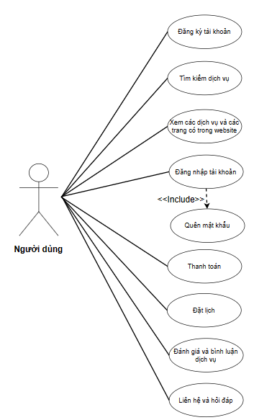 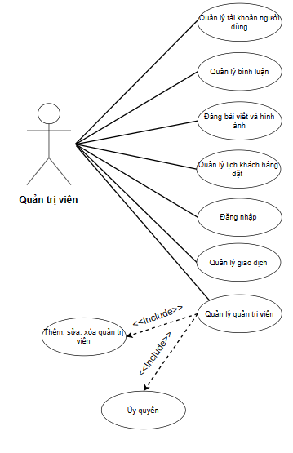

### Đặc tả chức năng

#### Chức năng dành cho khách hàng

* Cấu trúc chung của các trang web

*Hiển thị danh mục loại dịch vụhiển thị những dịch vụ thường được sử dụng và form đăng nhập hoặc thông tin khách hàng sau khi đã đăng nhập. Nếu người đăng nhập có vai trò là nhân viên thì hiển thị liên kết đến trang quản trị.*

* Xem thông tin chi tiết

*Hiển thị thông tin chi tiết của dịch vụ được chọn bởi khách hàng và các dịch vụ cùng loại có gắn liên kết đến trang chi tiết hàng hóa để khách hàng có thể xem luôn mà không cần phải trở lại trang liệt kê hàng hóa.*

* Gửi bình luận

*Gửi bình luận về mặt hàng đang xem, chức năng này chỉ được thực hiện sau khi khách hàng đã đăng nhập. Các bình luận về mặt hàng cũng được liệt kê ra để khách hàng có thể xem.*

*(phát triển sau)*

* Quản lý tài khoản
  + Đăng ký

*Đăng ký thành viên mới với vai trò là khách hàng, tức không được phép sử dụng các chức năng trong phần quản trị.*

* + Đăng nhập

*Đăng nhập để có thể thực hiện được các chức năng: gửi bình luận, đổi mật khẩu, cập nhật thông tin tài khoản.*

* + Đăng xuất

*Chọn chức năng này để trở thành người dùng nặc danh, tức không được phép gửi bình luận, đổi mật khẩu, cập nhật thông tin tài khoản.*

* + Đổi mật khẩu

*Thay đổi mật khẩu khi cần thiết để đảm bảo độ bảo mật của mình.*

*DS đơn hàng*

#### Dành cho quản trị

* Quản lý

*Thực hiện được các chức năng xem, thêm, xóa, sửa và phân trang.*

* Quản lý

*Thực hiện được các chức năng xem, thêm, xóa, sửa*

* Quản lý khách hàng

*Thực hiện được các chức năng xem, thêm, xóa, sửa. Nhân viên quản trị không được phép xóa chính mình., hiện thị tên tài khoản khách hàng*

* Tổng hợp và quản lý bình luận

*Tổng hợp các bình luận của khách hàng từng hàng hóa, thông tin tổng hợp có cấu trúc*

*(phát triển sau)*

### Đặc tả các thực thể

Sau đây là đặc tả các thực thể và thuộc tính của chúng cần thiết cho việc xây dựng website xshop.

* Dịch vụ
  + Mã Dịch vụ
  + Tên Dịch vụ
  + Hình ảnh
  + Đơn giá
  + Mã Dịch vụ
  + Ngày nhập
  + Mô tả Dịch vụ
* Khách hàng
  + Mã khách hàng (tên đăng nhập)
  + Mật khẩu đăng nhập
  + Họ và tên
  + Hình ảnh
  + Email
  + Trạng thái kích hoạt. Những người dùng đã được kích hoạt mới được đăng nhập vào website
  + Vai trò. Để phân biệt là quản trị hay người tiêu dùng.

# Thiết kế

## Mô hình triển khai

Website giới thiệu hàng hóa của X-Shop sau khi hoàn thành sẽ được triển khai theo mô hình như sơ đồ sau.

## 

.

### Thiết kế chi tiết các thực thể

#### Loại hàng

Bảng loai lưu thông tin loại hàng có cấu trúc như sau

|  |  |  |  |
| --- | --- | --- | --- |
| **Tên cột** | **Kiểu** | **Ràng buộc** | **Ghi chú** |
| id | INT(4) | PK, NOT NULL, Tự tăng | Mã loại hàng |
| name | VARCHAR(50) | OT NULL | Tên loại hàng |
| stt | INT(2) | DEFAULT 0 | Sắp xếp danh mục |
| sethome | BIT(1) | DEFAULT 0 | Danh mục xuất hiện trang chủ |

#### Hàng hóa

Bảng hang_hoa lưu thông tin các các mặt hàng có cấu trúc như sau

|  |  |  |  |
| --- | --- | --- | --- |
| **Tên cột** | **Kiểu** | **Ràng buộc** | **Ghi chú** |
| id | INT(9) | PK, NOT NULL, Tự tăng | Mã hàng hóa |
| name | VARCHAR(50) | NOT NULL | Tên combi |
| price | DOUBLE (10,0) | NOT NULL | Giá |
| hinh | VARCHAR(50) | NOT NULL | Hình ảnh |
| ngay_nhap | DATE | NOT NULL | Ngày nhập |
| mo_ta | Text | NULL | Mô tả chi tiết hàng hóa |
| idcata | INT(4) | FK, NOT NULL | Mã loại |

#### Khách hàng

Bảng khach_hang lưu thông tin người dùng gồm cả người tiêu dùng và nhân viên quản trị có cấu trúc như sau

|  |  |  |  |
| --- | --- | --- | --- |
| **Tên cột** | **Kiểu** | **Ràng buộc** | **Ghi chú** |
| ma_kh | VARCHAR(20) | PK, NOT NULL | Mã đăng nhập |
| mat_khau | VARCHAR(50) | NOT NULL | Mật khẩu |
| ho_ten | VARCHAR(50) | NOT NULL | Họ và tên |
| kich_hoat | BIT | NOT NULL | Trạng thái kích hoạt |
| hinh | VARCHAR(50) | NOT NULL | Tên hình ảnh |
| email | VARCHAR(50) | NOT NULL | Địa chỉ email |
| vai_tro | BIT | NOT NULL | Vai trò, true là nhân viên |

## Giao diện website

### Sitemap

Website được chia làm 2 phần dành riêng cho 2 đối tượng khác nhau là khách hàng và nhân viên quản trị.

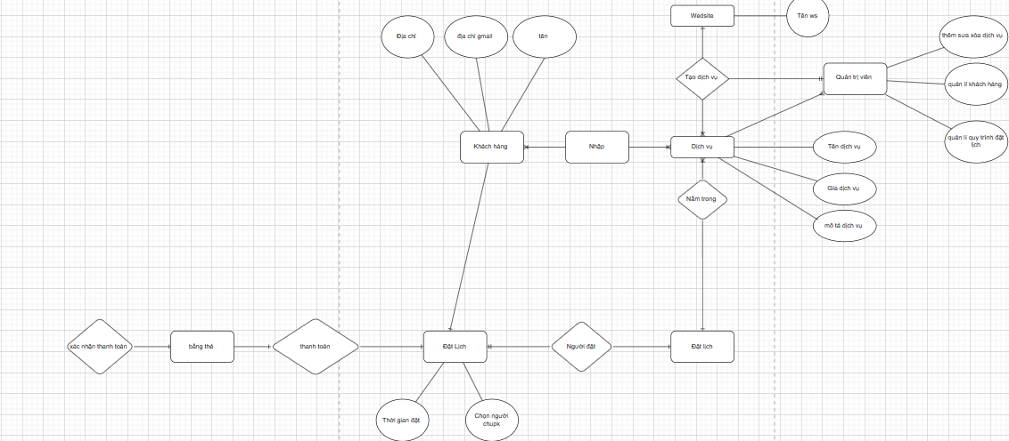

* Phần Site: dành cho khách hàng chứa các trang web chức năng giúp khách hàng dễ dàng tìm kiếm hàng hóa mình cần, xem thông tin, gửi bình luận và quản lý tài khoản của mình
* Phần Admin: dành cho nhân viên quản trị gồm các trang web quản lý, thống kê dữ liệu.

### Thiết kế phần quản trị

Giao diện web rất đa dạng và phong phú về độ thẩm mỹ. Bởi vậy phần này chỉ hướng dẫn về mặc logic, người thực hiện được phép sáng tạo theo ý riêng mình.

Một vài lưu ý cần phải tuân thủ làm ảnh hưởng xuyên sốt quá trình làm dự án đó là đặt tên cho các thành phần trên form. Cần phải thực hiện đúng để sau này tích hợp mã php và mysql vào được thuận lợi.

#### Các trang thông dụng khác

Các trang sau đây bạn có thể thiết kế tùy ý thích

* Giới thiệu
  + Giới thiệu thông tin về doanh nghiệp
* Liên hệ
  + Cung cấp thông tin và cách thức liên hệ
* Góp ý
  + Cần có form để người tiêu dùng góp ý kiến về doanh nghiệp
* Hỏi đáp
  + Liệt kê các câu hỏi thường bị hỏi bởi khách hàng và trả lời về các câu hỏi đó

# Thực hiện dự án

3.0. Sơ đồ quan hệ database (chụp màn hình thiết kế database)

3.1. Thư viện

* Function kết nối database
* Function thực thi câu lệnh SQL (thêm, sửa, xóa, search, show, …)
* Các function tương tác với bảng danh mục sản phẩm
* Các function tương tác với bảng sản phẩm
* Các function tạo giỏ hàng, đơn hàng
* Các function tương tác với tài khoản
* Các function về bình

3.2. Code Admin

* Trang quản lý danh mục (xem demo)
* Trang quản lý sản phẩm (xem demo)
* ….

3.3. Code User

* Trang chủ (demo)
* Trang danh mục (demo)
* Trang sản phẩm (demo)
* …..

## 

# Đóng gói và triển khai

* Đăng ký host free / có phí: …..
* Upload website lên host: trang web
* Export database từ local và import lên host, cập nhật lại database, username và password.
* Đăng ký domain
* Trỏ domain vào host
* Các cách upload web
  + Cpanel của hosting (chụp màn hình)
  + Sử dụng tool upload (chụp màn hình)
* trang web: …..